Agenda Semanal - 18 de abril a 22 abril.

Segunda-feira (18/04/2022)

1-Educação Física
2-Geografia: A importância de morar. Livro páginas 7 e 8. (Sala)
3-História: Como eu brincava? Livro página 5 (sala) e 4. (Casa)
4-Ciências: Tchau, sujeira! Livro páginas 2 e 3. (Sala)
5-Português: Interpretação do texto “O sítio” e ordenação de frases. Caderno de Atividades página 33 e livro de Letras e Contos página 71. (Casa)
OBS: Leitura na folha.

Terça-feira (19/04/2022)

1-Português: Alfabeto maiúsculo, ordenação de frases e formação de frases. Caderno. (Casa)
2-Português: Interpretação da tirinha ‘’Irmãos’’. Livro página 12. (Sala)
3-Matemática: Comparando. Livro páginas 6, 7 e 8. (Sala)
4-História: Como eu brincava? Livro páginas 4 e 6. (Sala)
5-Geografia: Eu moro. Eles moram? Livro páginas 2 a 9. (Sala)

Caderno:
1-Leia e copie o alfabeto maiúsculo.
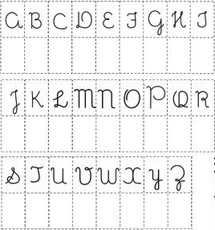

2-Ordene as palavras e forme frases.

índio floresta. O vive na

pescar. O gosta de índio

3-Forme frases com as palavras abaixo.

rio

índio

4-Escreva seu nome completo.

OBS: Leitura na folha.

Quarta-feira (20/04/2022)

1-Educação Física.
2-Robótica.
3-Matemática: Numerais ordinais, escrita dos números, algarismo romano e contas de adição e subtração. Caderno. (Casa)
4-Ciências: Hábitos de higiene. Livro páginas 4 e 5. (Sala)
5-Matemática: Comparando. Livro páginas 9,10 (sala) e página 11. (Casa)

Caderno:
1- Observe as figuras e escreva o número ordinal. Siga o exemplo.
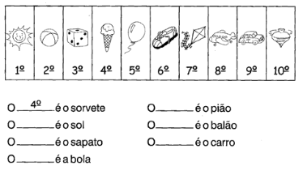

2-Escreva como se lê.

15 ______________ 18______________

16 ______________ 19______________

17 ______________ 20______________

3-Passe para algarismos romanos.

6 _______ 7 _______ 8 _______ 9 _______ 10_______

11_______ 12_______ 13_______ 14_______ 15_______

4-Resolva as continhas.

84 75 95 63
+34 +24 -32 -53

OBS: Leitura na folha.

Quinta-feira (21/04/2022)
Feriado.

Sexta-feira (22/04/2022)
1-Artes: Ponto. Livro páginas 2 a 6. (Sala)
2-Literatura: Interpretação do texto ‘’Bisa Bia’’. Livro páginas 13, 16 ,17 (sala) e caligrafia. (Casa)
3-História: Descobrimento do Brasil. Vídeo. (Sala)
4-Redação: Estudo do gênero textual: Receita. Livro páginas 18 a 22 (sala) e páginas 23 e 24. (Casa)
5-Matemática: Quantidades de adição. Livro páginas 12, 13 (sala) e páginas 14 a 16. (Casa)

Caligrafia:

herói havia hálito harpa

Hélio horário hino humano

Higiene hélice Hugo Helena

OBS: Leitura na caligrafia.

